**ENERGÍA EÓLICA**

**¿QUÉ ES LA ENERGÍA EÓLICA?**

La **energía eólica** es la energía obtenida del viento. Es uno de los recursos energéticos más antiguos explotados por el ser humano y es a día de hoy la energía **más madura y eficiente de todas las energías renovables**. El término “eólico” proviene del latín “aeolicus”, perteneciente o relativo a Eolo, Dios de los vientos en la mitología griega.

**¿CÓMO FUNCIONA LA ENERGÍA EÓLICA?**

La energía eólica consiste en convertir la **energía que produce el movimiento de las palas de un**[**aerogenerador**](http://www.acciona.com/aerogeneradores/)**impulsadas por el viento** en energía eléctrica.

## BENEFICIOS DE LA ENERGÍA EÓLICA

La energía eólica es una **fuente de energía renovable**, no contamina, es inagotable y reduce el uso de combustibles fósiles, origen de las emisiones de efecto invernadero que causan el calentamiento global. Además, la energía eólica es una energía autóctona, disponible en la práctica totalidad del planeta, lo que contribuye a reducir las importaciones energéticas y a crear riqueza y empleo de forma local.

Por todo ello, **la producción de electricidad mediante energía eólica y su uso de forma eficiente contribuyen al desarrollo sostenible**.

[Una foto publicada por ACCIONA (@@acciona)](https://www.instagram.com/p/BAcYiMXJp0Q/)**el 12 de Ene de 2016 a la(s) 7:09 PST**

De todas estas ventajas, es importante destacar que **la energía eólica no emite sustancias tóxicas ni contaminantes del aire**, que pueden ser muy perjudiciales para el medio ambiente y el ser humano. Las sustancias tóxicas pueden acidificar los ecosistemas terrestres y acuáticos, y corroer edificios. Los contaminantes de aire pueden desencadenar enfermedades del corazón, cáncer y enfermedades respiratorias como el asma.

**La energía eólica no genera residuos ni contaminación del agua**, un factor importantísimo teniendo en cuenta la escasez de agua. A diferencia de los combustibles fósiles y las centrales nucleares, la energía eólica tiene una de las huellas de consumo de agua más bajas, lo que la convierte en clave para la preservación de los recursos hídricos.

#### Resumen de ****beneficios de la energía eólica****

* Energía que se renueva
* Inagotable
* No contaminante
* Reduce el uso de combustibles fósiles
* Reduce las importaciones energéticas
* Genera riqueza y empleo local
* Contribuye al desarrollo sostenible

**La energía eólica sigue siendo la tecnología más eficiente para producir energía de forma segura y ambientalmente sostenible: sin emisiones, autóctona, inagotable, competitiva y creadora de riqueza y empleo.**

## DATOS SOBRE LA ENERGÍA EÓLICA

###### [Ver infografía de la energía eólica*](http://www.acciona.com/media/1020816/infografia-energia-eolica-2013.jpg)

### ¿CUÁNTA ELECTRICIDAD SE CREA A PARTIR DEL VIENTO EN TODO EL MUNDO?

[Una foto publicada por ACCIONA (@@acciona)](https://www.instagram.com/p/BBU72okpp6f/)**el 3 de Feb de 2016 a la(s) 6:15 PST**

La energía eólica suministra actualmente más  del **3% del consumo mundial de electricidad** y se espera que para 2020 se supere el 5%.  A más largo plazo (2040), la Agencia Internacional de la Energía prevé que la energía del viento pueda cubrir el 9% de la demanda eléctrica mundial y más del 20% en Europa.

La **energía eólica representa aproximadamente el 80% de la electricidad que produce el grupo ACCIONA anualmente**. En 2014, la compañía produjo a partir del viento un total de 17.482 gigavatios hora (GWh), equivalente al consumo de cerca de cinco millones de personas. Por ámbitos geográficos, el 60% de la producción eólica estuvo destinada al mercado español, con 10.378 GWh, mientras que el 40% correspondió a otros países: EE.UU (2.278 GWh), México (2.174 GWh), Australia (932 GWh), Canadá (516 GWh), Portugal (417 GWh), Italia (239 GWh) e India (226 GWh),como principales mercados.

### ¿QUÉ PAÍSES SON LÍDERES EN LA IMPLANTACIÓN DE ENERGÍA EÓLICA A NIVEL MUNDIAL?

La **potencia eólica instalada en el mundo al cierre de 2015 superó los 400.000 MW instalados**, según estimaciones provisionales de la consultora Navigant_BTM, que prevé que crecerá más del 40% hasta 2019, cuando sobrepasará los 600.000 MW.

**España ha sido uno de los países pioneros** y líderes en el aprovechamiento del viento para producir electricidad. Treinta años después de instalarse el primer aerogenerador en el país, España consiguió ser el primer país del mundo en el que la energía eólica fuese la principal fuente de generación eléctrica durante un año entero (en 2013, con el 20,9% de la producción total), lo que le sitúa también como un país muy avanzado en las soluciones tecnológicas que permiten su integración en red.

Aunque la implantación eólica se ha ralentizado en los últimos años, **España** sigue siendo, con unos 23.000 MW instalados al cierre de 2015,  el **segundo país europeo por potencia eólica operativa después de Alemania** ( 43.723 MW), y el **quinto del mundo, tras China** (138.060 MW), **EE.UU.** (71.000 MW) e **India**(25.219 MW), según las estimaciones de la citada consultora.

###### *Fuente de los datos de las infografías: Global Wind Statistics 2011 (GWEC), BTM, REE. (Datos correspondientes a 2011)

#### ¿QUÉ HACE ACCIONA EN MATERIA DE ENERGÍA EÓLICA?

[**ACCIONA Energía**](http://www.acciona.com/lineas-de-negocio/energia/) es un líder global en la promoción, construcción, operación y mantenimiento de instalaciones eólicas, con **más de 20 de experiencia en el sector**. Realiza proyectos tanto en propiedad como para clientes terceros en cualquier parte del mundo.

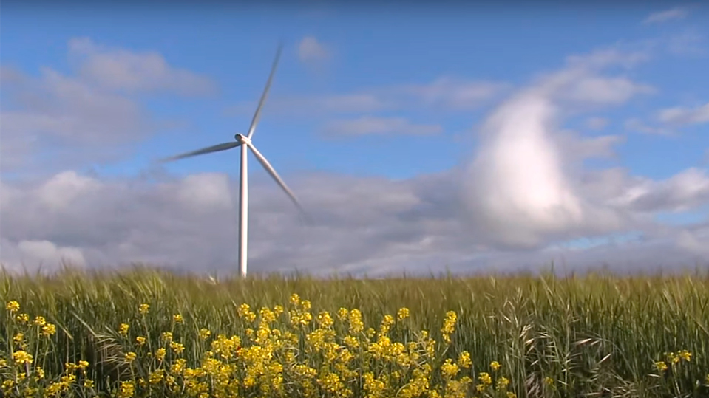

**VER VÍDEO**

<http://www.soliclima.es/venta-energia-eolica>

Venta de electricidad eólica

La producción de electricidad mediante energías renovables está subvencionada en España, y suponen una inversión garantizada por el Estado. Aproveche ahora la posiblidad de convertir los recursos naturales y ecológicos en unaainversión segura y rápidamente amortizable

La experiencia con diferentes tipos de energías renovables nos permite diseñar y orientar una **instalación eólica** para que se pueda vender la mayor cantidad de electricidad. Por eso, sólo utilizamos los mejores equipos y los que mejor se ajustan a las condiciones de cada instalación. De esta manera nos aseguramos que obtener el mayor rendimiento ajustando el coste de la instalación al máximo.

Los aerogeneradores pueden pueden aprovecharse para vender electricidad a la compañía eléctrica. En España, la venta de electricidad mediante energías renovables está subvencionada, y supone una inversión segura garantizada por el Estado. Puede utilizarse cualquier tipo de renovable para obtener esa electricidad; como ocurre con las renovables, lo lógico es utilizar la renovable que mejor se adapta a las condiciones de lugar. La energía eólica está recomendada únicamente en lugares muy ventosos, porque los aerogeneradores necesitan una velocidad mínima de viento para empezar a funcionar, y un mínimo de días al año de viento para que sean rentables. En muchos casos, es más recomendable invertir en un sistema solar fotovoltaico que en uno eólico.

Ventajas de la energía eólica

* es renovable: es decir, no se agota por mucho que se use
* es limpia y ecológica
* contribuye a reducir las emisiones de CO2
* fomenta la independencia energética

Ventajas de la inversión en eólica para vender electricidad

* Recibe**subvenciones**
* puede invertir cualquiera, no es necesario ser disponer de conocimientos en el sector
* la inversión está garantizada por el Estado
* alta rentabilidad
* riesgo mínimo
* ventajas fiscales
* es una inversión socialmente responsable

<http://www.antusolar.cl/energia-eolica/>

# Energía Eólica

## Introducción

El desarrollo de las fuentes de energía renovables es favorecido por las preocupaciones ecológicas (recalentamiento climático) y la aplicación de una serie de medidas destinadas a promover las tecnologías “neutras en carbono”. Se tiene en cuenta, sin sorpresa, que el crecimiento más marcado se produce en países o estados como California, Dinamarca, Alemania y España.  
La energía eólica ha crecido un 25% durante más de una década y la capacidad total instalada supera hoy 60.000 MW en el mundo. El desarrollo de la tecnología se acompañó de un aumento de la fiabilidad y de una reducción de los costos de producción (con relación a las otras fuentes de energía térmicas y renovables).

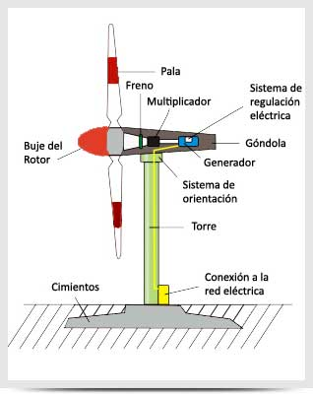

La pregunta insidiosa es la siguiente: ¿qué pasa cuando el viento deja de soplar? En realidad, lo que provoca problema no es tanto la ausencia de viento, sino su irregularidad, en consecuencia la variabilidad y la incertidumbre de los suministros. Varios estudios demostraron que la irregularidad del viento tiene un costo modesto y establecieron también que la electricidad de origen eólica puede resultar más ventajosa que la electricidad de origen térmico.  
En la actualidad, los grandes aerogeneradores de redes tienen aproximadamente un diámetro de cerca de 100 m para una potencia nominal de 5 MW y se esperan modelos todavía más grandes. En lo que se refiere a los aerogeneradores no conectados a la red, ellos son, en general, más pequeños.

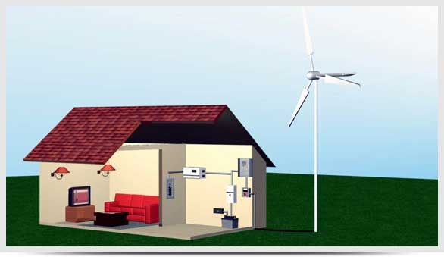

La parte de la energía eólica en el mar (offshore) debería crecer debido a su escaso impacto medioambiental. Su despliegue rápido en Dinamarca, Alemania, Irlanda, en el Reino Unido y en otros lugares del mundo debería contribuir a reforzar el crecimiento de la capacidad de producción de electricidad de origen eólico, que podría alcanzar 200.000 MW en 2013.

## Mini-Eólica

Los aerogeneradores mini-eólicos parten del pequeño modelo de 1 watt hasta los modelos capaces de producir 5 kilowatts. Pasado este límite máximo, nos acercamos al sector de los generadores industriales. En efecto, por razones bastante evidentes, el mini-eólico prácticamente se aplica solo a los particulares. Una vez pasado el cabo de los 5 kilowatts, comienza a ser cuestión de reventa de corriente y los distintos tipos de modelos rápidamente hacen pagar la desmesura de sus dimensiones.  
Los mini-eólicos se fabrican comúnmente en formato más bien pequeño, lo que los integra muy bien en el paisaje.

Aplicaciones de un aerogenerador.

http://www.antusolar.cl/wp-content/uploads/2010/06/dote1.gifen la vivienda unifamiliar, se puede fácilmente cubrir un determinado porcentaje del consumo gracias a la energía renovable que producirá un aerogenerador.  
http://www.antusolar.cl/wp-content/uploads/2010/06/dote1.gifen cabañas, residencias secundarias, etc., donde prácticamente se necesita para iluminación y alimentar uno o dos artefactos electrodomésticos y, cuando proceda, un televisor. En estos casos precisos un aerogenerador puede alimentar la totalidad de las necesidades.  
http://www.antusolar.cl/wp-content/uploads/2010/06/dote1.gifveleros, yates, caravanas, una eólica producirá el 100 % de las necesidades, con una autonomía absoluta.  
http://www.antusolar.cl/wp-content/uploads/2010/06/dote1.gifcasas aisladas, alejadas, rurales, no conectadas a la red eléctrica, la energía eólica es una excelente alternativa, ya que le costará mucho más barato que tirar una línea eléctrica. Una eólica de una potencia superior a 1 Kw, combinada con varios paneles fotovoltaicos permitirá beneficiar de la electricidad en las mismas condiciones de comodidad como si estuviera conectado a la red eléctrica.

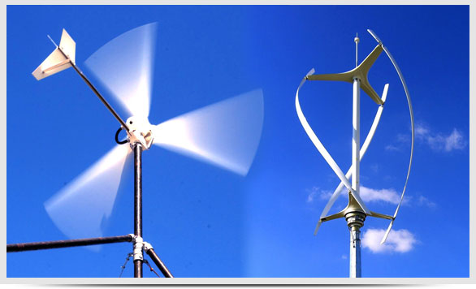

Consulte AntuSolar® para realizar un estudio de viabilidad completo de su proyecto, existen decenas de posibilidades para la producción de electricidad por medio de la energía eólica.

## Huertas o parques eólicos

Las huertas eólicas están constituidas al menos de tres aerogeneradores distantes entre sí de aproximadamente 200 m. Sus condiciones de colocación son bastante complicadas, y se encuentran en lugares aislados, a una buena distancia de los pueblos y ciudades (varios kilómetros).  
En Chile, en el 2009, había tres o cuatro instalaciones o huertas eólicas que estaban funcionando, aportando 30 MW más o menos al país. Entre ellas Alto Baguales con 2 MW de potencia, Canela 1 de Endesa con 18 MW, la huerta eólica de Lebu de Cristalerías Toro con 9 MW de potencia. En 2010 se prevé que entren en funcionamiento otras cuatro huertas, principalmente la de Canela 2 con 40 aerogeneradores, que elevarán la potencia eólica instalada en Chile a 200 MW.

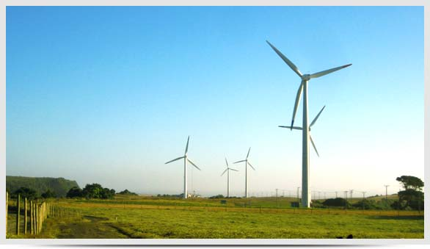

AntuSolar® propone soluciones integrales para la instalación de aerogeneradores en huertas o parques eólicos en Chile. ¡Consúltenos!

## Eólicas en mar (offshore)

Estas huertas eólicas están implantadas en la plataforma continental (no demasiado profundo, 20 a 30 m máximo), y se sitúan al menos a 10 km de la costa. No existen en Chile, los líderes mundiales en este tipo de instalaciones son los daneses.  
La energía eólica offshore presenta varias ventajas: es abundante, su impacto medioambiental es mínimo. En Europa, ella está relativamente próxima de los centros importantes de demanda de electricidad. Las velocidades del viento son en general más elevadas en mar que en tierra. 10 km mar adentro, la velocidad aumenta 1 m/s respecto de la costa.  
La turbulencia es menor en el mar y las cargas de fatiga son reducidas, pero es necesario, en el momento del diseño del aerogenerador, tener en cuenta las interacciones viento/olas. Se conocen mal los regímenes de viento offshore, campañas de mediciones y estudios están realizándose ya que si estos no tienen incidencia sobre la evaluación del recurso, es necesario disponer de estimaciones exactas para calcular los costos de producción.

